Documento de Requisitos do Sistema (Doe Seguro)

Versão 1.0

**OBS: O conteúdo contido neste modelo é apenas a nível de exemplo. Cada artefato deverá ser feito de acordo com os conhecimentos adquiridos pelo grupo em outras disciplinas somados ao visto ao longo do semestre. (favor retirar essas observações e exemplos antes da entrega e os demais textos e imagens “decorativas”)**

**Cronograma do Projeto**

|  |  |
| --- | --- |
| **Data** | **Descrição** |
| 16/05/2023 | Definição da equipe e tema do projeto |
| 31/05/2023 | Entrega Parcial do Projeto |
| 08/06/2023 | Última Apresentação parcial e fechamento do projeto. |
| 13/06/2023 | Entrega final e Apresentação em sala do projeto. |

**Equipe de desenvolvimento**

|  |  |
| --- | --- |
| **Nome** | **Função** |
| Orcino Ferreira de Lima Neto | Desenvolvedor |
| Douglas Pereira de Moura Filho | Desenvolvedor |
| Evellyn Vitória Pereira da Silva | Desenvolvedor |
| Lucas Gabriel da Silva Araújo | Desenvolvedor |

# Introdução

Este documento especifica os requisitos do sistema *Doe Seguro,* fornecendo aos desenvolvedores e stakeholders as informações necessárias para o projeto e implementação, assim como para a realização dos testes e homologação do sistema.

### O Projeto consiste na criação de um sistema web voltado à parte de acadêmica/Escolar/Produtos etc. O Mesmo deverá dar acessos aos alunos às suas notas e ao professor a oportunidade de lançar notas e faltas, além de criar turmas e administrá-las.

**Link do repositório**: https://github.com/DouglasMoura99/Projetodoeseguro

# Descrição geral do sistema

O site tem como objetivo uma ligação direta entre doador e a instituição escolhida pelo usuário,tendo como objetivo mais praticidade e segurança entre as doações, sem ocorrer o perigo de desvios de verbas das doações por intermediários.

# Requisitos funcionais

SISTEMA

**Descrição:** Permite aos usuários escolherem instituições para doações.

**Atores**: Alunos.

**Entradas e pré-condições**: Não possui.

**Saídas e pós-condição**: não possui.

# Requisitos não-funcionais

[NF001]Usabilidade

O site tem uma interface intuitiva, com menu e seus links que direcionam para suas respectivas seções, com uma imagem e texto ilustrativo da ideia do site, e um carrossel de slide com botão que redireciona o usuário para a determinada instituição desejada e um footer com links também direcionados, e usamos paletas de cores e gradientes que se encaixaram perfeitamente para uma boa visualização.

# Diagramação e prototipaçãos UML

Esboço de Página Inicial

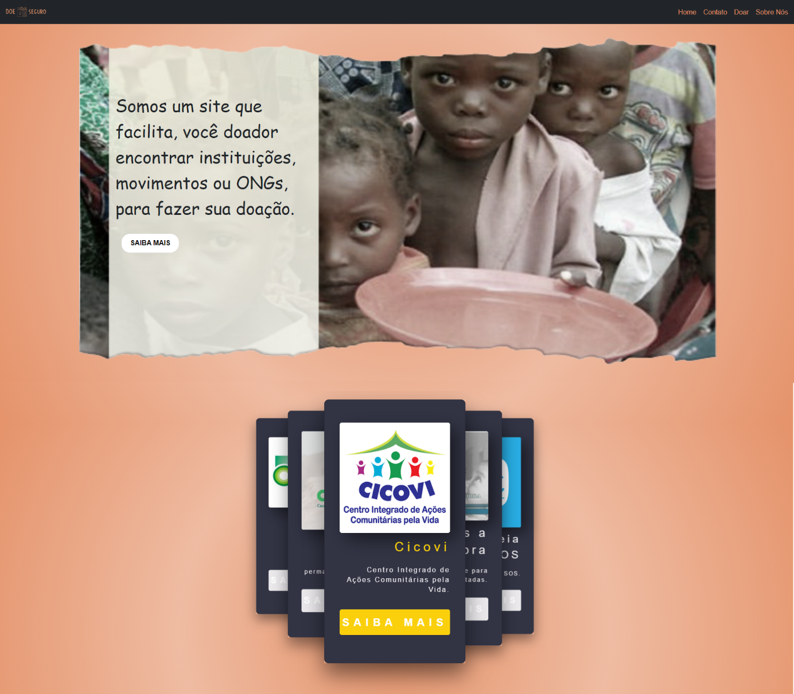

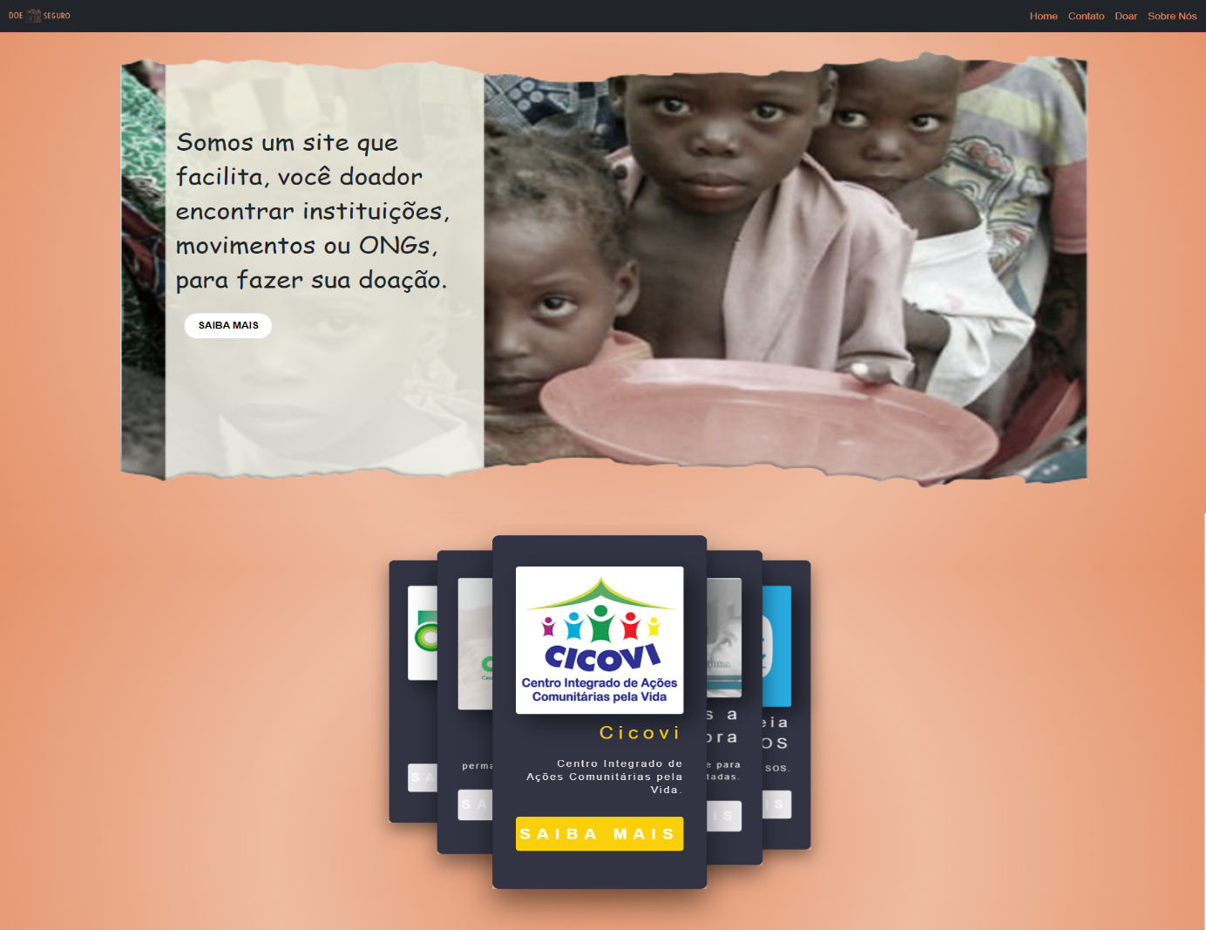Página Inicial após primeira alteração

Página 3

